Qeyri-kommersiya hüquqi şəxsin və təhsil müəssisəsinin ləğv edilməsi və kreditorların tələblərinin bildirilməsi qaydası və müddəti barədə ilk məlumatın dərc olunması haqqında müraciət

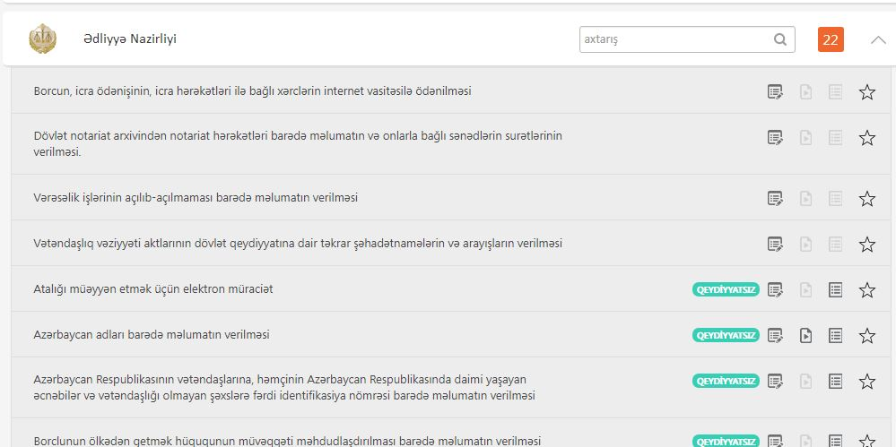
Bu xidmət vasitəsilə vətəndaşlar Qeyri-kommersiya hüquqi şəxsin və təhsil müəssisəsinin ləğv edilməsi və kreditorların tələblərinin bildirilməsi qaydası və müddəti barədə ilk məlumatın dərc olunması üçün elektron müraciət edə bilərlər. Elektron xidmətdən istifadə etmək üçün https://www.e-gov.az – “Elektron Hökümət" portalına daxil olaraq Ədliyə Nazirliyi tərəfindən təqdim olunan elektron xidmətlərin siyahasından “Qeyri-kommersiya hüquqi şəxsin və təhsil müəssisəsinin ləğv edilməsi və kreditorların tələblərinin bildirilməsi qaydası və müddəti barədə ilk məlumatın dərc olunması haqqında” xidmətini seçmək lazımdır. (Şək:1)

Şəkil:1

Elektron xidmətə daxil olduqdan sonra açılan pəncərədə “Təşkilati hüquqi forma” seçilməlidir. Ən aşağıda yerləşən bölmədə şəkildə görünən növbəti düyməsi ilə növbəti bölməyə keçid edilir. ( Şək:2)

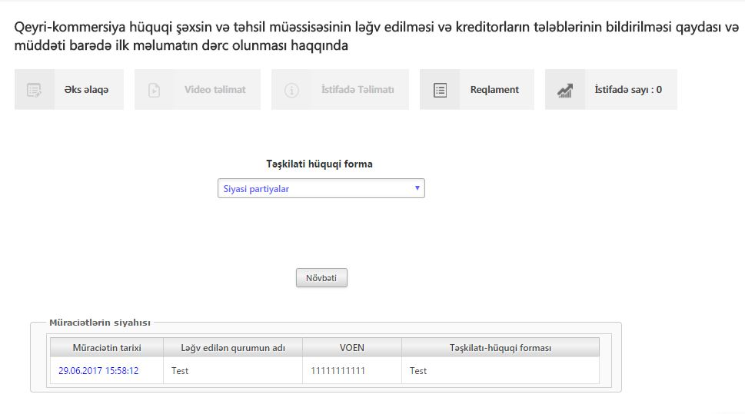
Şəkil:2

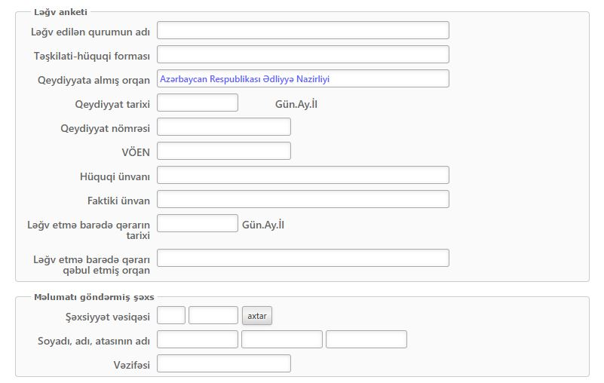
Növbəti mərhələdə çıxan bütün xanalara lazımi məlumatları daxil etdikdən sonra “növbəti” düyməsi ilə növbəti bölməyə keçid edilir. (Şək:3)

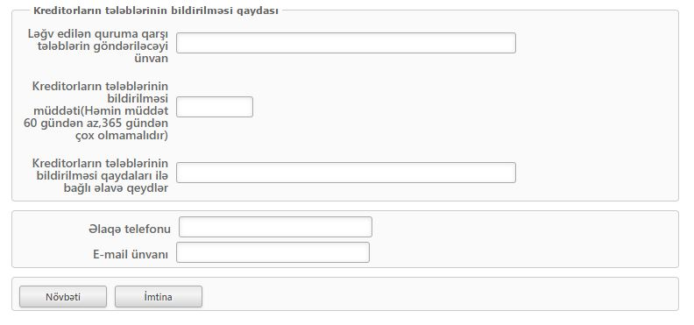

Şəkil:3

